产品规格书
产品型号：YDD-1R0005-0234
产品描述：USB台灯/直径34mm/ 1.8W/5V/触碰三级调光/10000K

编 制：_______________________
审 核：_______________________
会 审：_______________________
批 准：_______________________
文件状态： □草稿 ☑正式发行
产品规格书
产品名称： | USB台灯 | 产品介绍：
产品型号： | YDD-1R0005-0234 | 本产品为家居室内LED照明产品,其发光方位可旋转，有手动触碰灯头及调光功能，适宜于家居、办公看书阅读使用。  产品特点：  1.采用大功率 + 散热器，光效160lm 灯珠  2.显指Ra>80,色温10000K.  3.发光方位可旋转.  4.带触碰灯头调光功能，初次触碰灯头10%亮度、二次触碰40%亮度、三次触碰100%亮度.四次触碰熄灯。  5.灯具USB DC 5V供电.  6.质保期限：3年
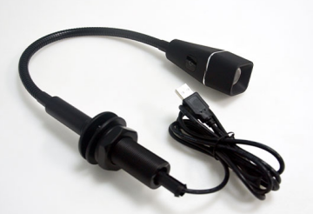
产品型号：
产品型号 | 规格说明
YDD-1R0005-0234 | 5V/DC 1.8W
光电参数：
输入电压 | 输入  电流 | 产品(全亮）功率(W) | 显指 | 光效 | 色温(K) | 灯具  开孔尺寸
5Vdc | ≦0.4A | 1.8 | ≧80 | 55lm/w | 10000 | Φ34
其它参数：
调光 | 调光段 | 电气类型 | 灯具重量  (Kg) | 工作环境  温度(℃) | 存储环境  温度(℃) | 防护等级
触碰三级 | 10%,40%,100% | -- | 0.55 | -1 0～+45 | -20～+60 | IP20

备注：
- 测试环境温度为 25±2℃；
- 以上数据为典型值，产品的实际参数可能会不同于典型数据。数据如有更改，恕不另行通知。
- 以上参数是基于灯具配电源一起时的参数。
产品外形尺寸图(单位：mm)：
1.灯具尺寸
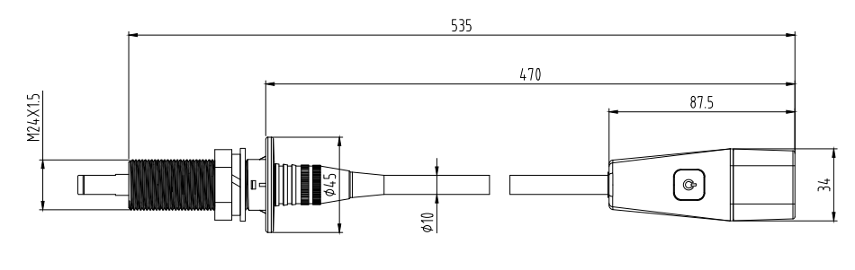
包装示意图：
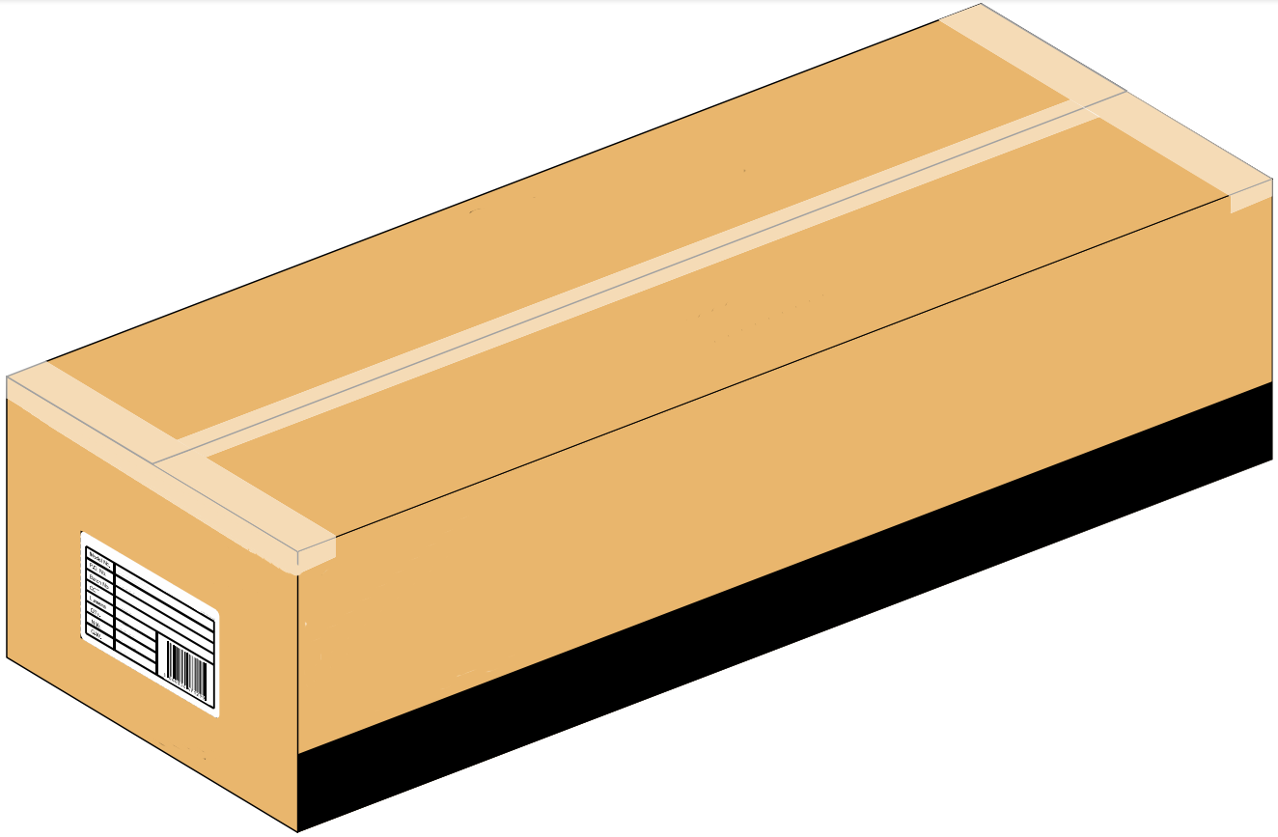
内盒（中性）(ZHONGXING
中性包装
30PCS装外箱
包装说明：
- 外箱外尺寸：612*310*310mm；
- 每外箱装30pcs产品；
- 外箱净重（N.W.）：17(1±10%）kg；
- 外箱毛重（G.W.）：19(1±10%）kg；
5、上述包装数量和重量只针对图示包装方式，当为其它包装方式时包装数量和重量会存在差异，具体以实物为准。

